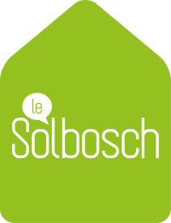

Centre d'Accueil et de Traitement du Solbosch asbl

Le CATS est une communauté thérapeutique située en milieu urbain et destinée à des personnes souffrant d'assuétudes. Nous proposons d'expérimenter une vie sans drogue pendant une postcure de plusieurs mois. L'objectif est de permettre aux résidents de (re)trouver une autonomie qui va faciliter une (ré)insertion familiale, sociale, voire professionnelle.

Poste à pourvoir
L'asbl CATS-Le Solbosch engage : un(e) Master en Psychologie, temps plein, CDI.

Profil recherché, Compétences, Formations, Expérience
Travaillant sur le principe de la psychothérapie institutionnelle, notre nouveau(elle) collègue participera aux activités de la vie communautaire et au projet thérapeutique avec les autres membres de l'équipe (entretiens individuels, animations, de groupes de paroles, participation aux réunions d'équipe, tronc commun, etc...).
Une formation en thérapie psychanalytique ou systémique est demandée.
Etre en possession de l'agrément de la Communauté Française et du visa.
Une expérience de 5 ans de pratique ou plus est souhaitée.
La connaissance du néerlandais et la possession du permis de conduire sont des atouts.
Nous proposons un travail en équipe pluridisciplinaire avec un horaire régulier comprenant une soirée par semaine et un week-end toutes les +/- 8 semaines. En contrepartie, l'horaire s'étale sur 4 jours.

Comment postuler
Merci d'adresser votre CV et lettre de motivation à Mr D. Estiévenart, Directeur Thérapeutique, par mail à info@lesolbosch.be
Candidature acceptée jusqu'au 10/05/2023.
Nous ne contacterons que les personnes retenues pour un entretien.

